Прокуратура
Железнодорожного района
г. Хабаровска разъясняет
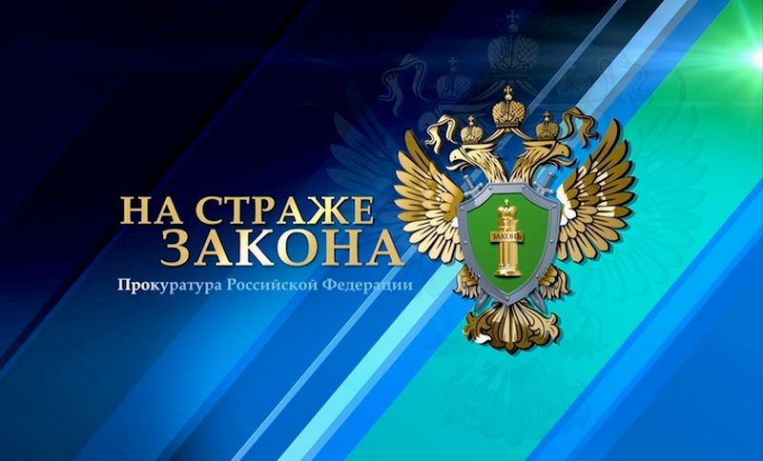
Вы можете остановить коррупцию!
Скажи коррупции «НЕТ»!

Об этом должен знать каждый!
В соответствии с законодательством о противодействии коррупции в РФ взяткой могут быть:

- предметы – деньги, в том числе валюта, банковские чеки и ценные бумаги, изделия из драгоценных металлов и камней, автомашины, квартиры, дачи и загородные дома, продукты питания, бытовая техника и приборы, другие товары, земельные участки и другая недвижимость;
- услуги имущественного характера – лечение, ремонтные и строительные работы, санаторные и туристические путевки, поездки за границу, оплата развлечений и других расходов безвозмездно или по заниженной стоимости.
- иные формы взятки – передача денег якобы в долг, банковская ссуда в долг или под видом погашения несуществующего кредита, оплата товаров
по заниженной цене и покупка товаров у определённого продавца по завышенной цене и т.д.

За взяточничество к уголовной ответственности привлекаются:
- взяткодатель;
- взяткополучатель;
- посредник во взяточничестве.

Уголовный кодекс Российской Федерации предусматривает четыре вида преступлений, связанных со взяткой:
- получение взятки (ст. 290 УК РФ);
- дача взятки (ст. 291 УК РФ);
- посредничество во взяточничестве (ст. 291.1 УК РФ);
- мелкое взяточничество (ст. 291.2 УК РФ).

ЭТО ВАЖНО ЗНАТЬ!
ОСВОБОЖДАЕТСЯ ОТ УГОЛОВНОЙ ОТВЕТСТВЕННОСТИ лицо, давшее взятку либо передавшее взятку, если:
- оно активно способствовало раскрытию, пресечению и (или) расследованию преступления;
- в отношении его имело место вымогательство взятки со стороны должностного лица;
- после совершения преступления оно добровольно сообщило в орган, имеющий право возбудить уголовное дело, о даче (передаче) взятки.

ПОМНИТЕ! Не может быть признано добровольным заявление о даче взятки, если правоохранительным органам стало известно об этом из других источников и лицо, передавшее взятку, поставлено перед фактом обнаружения совершения им преступления.

ВАШИ ДЕЙСТВИЯ В СЛУЧАЕ ВЫМОГАТЕЛЬСТВА ВЗЯТКИ (ПОДКУПА):

- внимательно выслушайте и запомните поставленные вымогателем условия (размер взятки, наименование товаров и характер услуг, сроки и способы передачи взятки, последовательность решения вопросов);
- постарайтесь под любым благовидным предлогом перенести встречу для окончательного решения вопроса о передаче вознаграждения;
- поинтересуйтесь о гарантиях решения вопроса в случае дачи (передачи) взятки.

При этом необходимо, чтобы инициатива передачи взятки исходила
от должностного лица. В противном случае, возможна провокация с целью скомпрометировать Вас либо искусственно создать доказательства совершения Вами преступления.
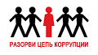

ЧТО СЛЕДУЕТ ПРЕДПРИНЯТЬ В СЛУЧАЕ ВЫМОГАТЕЛЬСТВА У ВАС ВЗЯТКИ?
САМЫЙ ЭФФЕКТИВНЫЙ СПОСОБ – при первой возможности обратиться с устным или письменным сообщением в правоохранительные органы по месту Вашего жительства (районные, городские) или в их вышестоящие органы.

В заявлении о факте вымогательства у Вас взятки необходимо точно указать:
- кто из должностных лиц (фамилия, имя, отчество, должность, наименование органа или организации) вымогает у Вас взятку или кто из представителей коммерческих структур толкает Вас на совершение подкупа;
- какова сумма и характер вымогаемой взятки (подкупа);
- за какие конкретно действия (или бездействие) у Вас вымогают взятку или совершается коммерческий подкуп;
- в какое время, в каком месте и каким образом должна произойти непосредственная дача взятки или должен быть осуществлен коммерческий подкуп;
- иные сведения, которые, по Вашему мнению, могут пригодиться сотрудникам правоохранительных органов.

Прокуратура
Железнодорожного района
ведет личный прием граждан

Понедельник – четверг: с 9:00 до 18:00
Пятница: с 9:00 до 16:45
Перерыв ежедневно с 13:00 до 14:00
Выходные: суббота, воскресенье

Сообщайте о фактах коррупции, которые Вам стали известны, в прокуратуру Железнодорожного района г. Хабаровска по телефону (4212) 30-52-94 или на электронную почту прокуратуры jd@phk.hbr.ru

ВМЕСТЕ МЫ СМОЖЕМ ОСТАНОВИТЬ КОРРУПЦИЮ!!!

